Modernización de las ciudades en el Sur Global - Lograr vías bajas en carbono mediante el refuerzo de las finanzas municipales en los países del G20

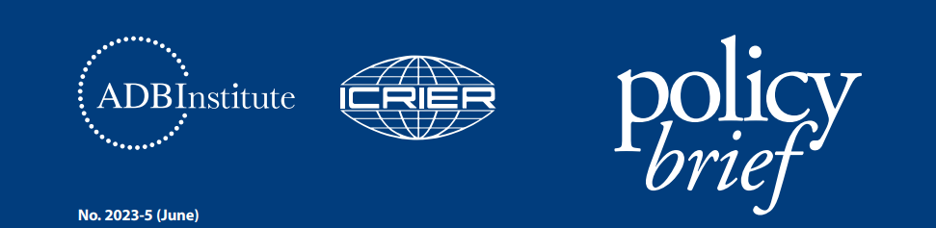
Envío un correo a Haque, Fellow, Consejo Indio de Investigación sobre Relaciones Económicas Internacionales (ICRIER) Malay Kotal, Investigador Asociado, ICRIER
Puntos clave
• A medida que el mundo se urbaniza cada vez más, las ciudades están emergiendo como sitios críticos para alcanzar objetivos globales (por ejemplo, Agenda 2030, NetZero y Nueva Agenda Urbana), dirigir las inversiones fiscales, generar empleos y maximizar las inversiones en infraestructura.
• Dadas las crecientes tendencias de urbanización en los países del G20 del Sur Global, la necesidad de viviendas más inteligentes, movilidad, gestión de residuos y eficiencia energética está aumentando.
• Las ciudades del Sur Global, especialmente los países del G20, deben centrarse en la modernización de edificios, infraestructura y el entorno construido de las estructuras existentes.
• Ampliar y mejorar la salud financiera de los organismos locales urbanos será fundamental para construir ciudades sostenibles y neutras en carbono y alcanzar los objetivos climáticos y la nueva agenda urbana para 2030 y más allá.
• Existe una gran necesidad de realizar plenamente los diversos roles y funciones de las ciudades, como facilitadoras, garantes, agregadoras e implementadoras, a fin de aprovechar fuentes alternativas e innovadoras de ingresos para los organismos locales urbanos (ULB) mediante la utilización efectiva de intervenciones de modernización.
• Integrar la agenda de infraestructura urbana en las plataformas de intercambio de conocimientos del G20, los programas de trabajo de Urban 20 (U20), el Grupo de Trabajo de Transición Energética (ETWG) y priorizarlo en Ciudades 40 (C40), eventos paralelos U20, particularmente desde la perspectiva del Sur Global, debe ser una prioridad.

1. Introducción
Hoy en día, más de la mitad de la población mundial (55%) reside en ciudades, que se espera que alcance el 68% para 2050 (UNDESA 2019). La urbanización y la digitalización son fuerzas transformadoras subyacentes de la economía global, el comercio y el comercio, los estilos de vida y el consumo, y el medio ambiente (Buchoud 2020). Si bien las ciudades han sido reconocidas durante mucho tiempo como el motor del crecimiento económico y la innovación, enfrentan desafíos apremiantes de desarrollo global que van desde la crisis climática y las limitaciones de los recursos naturales hasta el aumento de las desigualdades, las vulnerabilidades y la integración social.
A pesar de albergar a más de la mitad de la población mundial y ocupar solo el 3% de la masa terrestre, las ciudades son responsables del 60% al 80% de las emisiones globales de gases de efecto invernadero (GEI) y consumen el 75% de los recursos naturales de la tierra (Dodman, Diep y Colenbrander 2017). La Red de Ciudades C40 estima además que las emisiones de la construcción de edificios e infraestructuras constituirán la categoría más grande de emisiones basadas en el consumo entre 2017 y 2050. El sector producirá el 21% de las emisiones de consumo en estos centros urbanos (Bilotta et al. 2021), lo que indica que la transformación de la infraestructura urbana y el diseño construido será fundamental para mejorar la eficiencia energética y abordar los efectos del cambio climático. De hecho, teniendo en cuenta la rápida transición urbana global y las amenazas futuras del cambio climático, la construcción de infraestructura resistente al clima en las ciudades es la necesidad del momento, lo que contribuirá a lograr los objetivos de cero emisiones netas y construir un futuro urbano sostenible.
Las ciudades están a la vanguardia en el proceso de creación de resiliencia contra el cambio climático dada su capacidad para dar forma al patrón de expansión de la población mundial y el crecimiento económico. Como representan más del 80% del PIB mundial, la importancia de las ciudades en la gobernanza climática está ganando terreno en la agenda política del G20 con el lanzamiento del grupo de compromiso Urban 20 (U20), que reúne a las ciudades más grandes y económicamente poderosas para informar colectivamente las negociaciones del G20, al tiempo que plantea los problemas urbanos más apremiantes en la plataforma del G20. En sus sucesivos ciclos, el grupo de compromiso U20 pide al G20 que diversifique los recursos financieros disponibles para las ciudades; potenciar la salud fiscal de los gobiernos municipales; facilitar la transición hacia ciudades neutras en carbono; adoptar iniciativas de economía circular; desarrollar infraestructuras sostenibles, resilientes y de calidad; invertir en el despliegue de tecnología de retro adaptación; regeneración urbana del uso de la tierra, vivienda sostenible y asequible, entre otros.1 La agenda urbana que atraviesa todas las cumbres del U20 estaba relacionada con el empoderamiento fiscal de los ULB a través de la mejora de su salud financiera y la realización de acciones climáticas localizadas en línea con los objetivos climáticos globales.
De hecho, teniendo en cuenta las trayectorias actuales de crecimiento urbano en los países del G20 del Sur Global, la necesidad de viviendas más inteligentes, movilidad, gestión de residuos y eficiencia energética está aumentando, pero las opciones para construir nuevas infraestructuras son limitadas. Si bien aún queda mucho por construir y la mayoría de las agendas de negociación del G20 se centran excesivamente en la nueva infraestructura, la intervención futura debe priorizar la infraestructura urbana. Sin embargo, esto no siempre es económicamente viable para las ciudades del Sur Global, especialmente debido a sus antecedentes de escasez de recursos y las agudas limitaciones presupuestarias que requieren mayores esfuerzos para movilizar recursos adicionales. Además, el pésimo estado de las finanzas municipales, la limitada autonomía financiera y el papel ambiguo de las ciudades en las negociaciones internacionales sobre el clima crean barreras formidables para emprender una acción climática efectiva a nivel local (Freire y Garzón 2014; Buchoud 2020). Como alternativa, las ciudades deben centrarse en modernizar edificios, infraestructura y el entorno construido con lo que ya se ha construido. La modernización a través de medidas de eficiencia energética no solo puede ser una opción mucho más rentable, sino que también puede servir como catalizador para reducir la demanda de energía de uso final y, en consecuencia, reducir los efectos negativos del alto uso de energía y los daños ambientales como el cambio climático y los déficits presupuestarios públicos, lo que eventualmente ayudará a mejorar las finanzas municipales. Ampliar y mejorar la salud financiera de los ULB será fundamental para construir ciudades sostenibles y neutras en carbono y que alcancen los objetivos climáticos y la nueva agenda urbana para 2030 y más allá.
En este contexto, aprovechar fuentes adicionales de financiamiento municipal a través de la modernización mejorará el conjunto de recursos para que las ciudades inviertan en intervenciones innovadoras de infraestructura y tecnología a nivel local. Este informe de políticas busca (a) revisar las intervenciones de modernización existentes y sus modelos financieros en países seleccionados del G20 y (b) comprender cómo ayudará a reforzar las finanzas municipales de los ULB para satisfacer sus necesidades de infraestructura y qué palancas de políticas se requieren para aprovechar las fuentes alternativas de financiamiento para abordar los desafíos urbanos del Sur Global.
2. Escenario global de modernización urbana
La noción de modernización se ha convertido en una práctica material distintiva en las ciudades de los países del G20 del Norte Global para emprender acciones localizadas contra el cambio climático mientras se aprovechan fuentes alternativas de ingresos (Dixon y Eames 2013; Knuth 2019). Presentó una oportunidad para restaurar las funciones inmediatas de las ciudades sobre la necesidad de una mejora material sustancial (Bhan 2019). La modernización implica una combinación de incentivos financieros, regulaciones, innovaciones tecnológicas e instrumentos fiscales que ayudan a las ciudades a hacer la transición hacia vías bajas en carbono y alcanzar los objetivos más amplios de desarrollo sostenible y objetivos de cero emisiones netas (Davoudi et al. 2014). Al hacerlo, la modernización mitiga el mayor riesgo de cambio climático al reducir las emisiones antropogénicas de GEI y también minimiza el consumo de energía y recursos naturales. Además, permite a las ciudades preservar los centros históricos de valor cultural y patrimonial y permite la adaptación climática de las comunidades locales (ONU-Habitat 2011; Davoudi et al. 2014).
En el lenguaje común, la modernización se percibe como un cambio en los sistemas sociotécnicos que resulta de innovaciones incrementales o disruptivas a través de una combinación de cambios tecnológicos, sociales e institucionales que operan a nivel de las escalas de construcción, vecindario y ciudad-región (Dixon y Eames 2013; Webb 2015; Zhang et al. 2021). El alcance y el enfoque sectorial de la modernización han evolucionado con el tiempo para incorporar nuevas geografías, entornos construidos y sectores como oportunidades de acumulación. La modernización a nivel del edificio buscó reducir el consumo de energía a través de una combinación de reparación mediante la localización y reparación de fugas; fijación de elementos de construcción (puertas y ventanas exteriores); modernización tecnológica mediante la sustitución de electrodomésticos (luces eléctricas y refrigeradores); y la alteración de elementos físicos más grandes de la planta (sistemas de calefacción, actualización de las tecnologías de construcción (aislamiento de paredes o áticos) (Knuth 2019). Dado que el sector de la construcción es responsable del 17,5% de todas las emisiones de GEI relacionadas con la energía (Figura 1) y del 32% del consumo de energía a nivel mundial, las tecnologías de adaptación existentes pueden reducir significativamente las emisiones de GEI (Lucon y Ürge-Vorsatz 2014; Brown et al. 2019). Por ejemplo, un informe publicado por el Consejo de Calidad Ambiental (CEQ) de la Casa Blanca muestra que la modernización de edificios puede reducir el consumo de energía hasta en un 40% por hogar y las emisiones de GEI asociadas en hasta 160 millones de toneladas métricas anuales en los Estados Unidos (MCTF 2009). Además, según una estimación conservadora, la inversión de £ 1 millón en la modernización de edificios creará de 10 a 13 nuevos empleos y también permitirá a las personas ahorrar dinero al reducir sus facturas de servicios públicos de energía (RICS 2020).
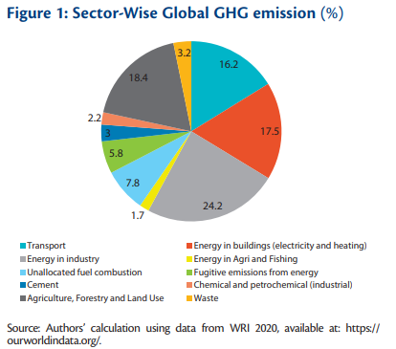
La modernización a nivel de barrio y ciudad-región requiere reparar y modernizar la infraestructura urbana existente y el entorno construido para mejorar la eficiencia energética, la gestión sostenible del agua y los residuos, y optimizar los usos de la tierra existentes para lograr objetivos de desarrollo más amplios (Valderrama 2012; Eames et al. 2014; Pfeiffer 2014; Walters 2016). Esto asume importancia frente a la limitada autonomía fiscal de los ULB junto con el pésimo estado de sus finanzas municipales (Figura 2), y la creciente necesidad de inversión para el desarrollo de infraestructura urbana resistente al clima. Por ejemplo, el análisis del McKinsey Global Institute muestra que el requisito de financiamiento global para el desarrollo de infraestructura asciende a $ 69.4 billones entre 2017 y 2035 (Figura 3), y gran parte de la escasez de financiamiento se encuentra en los países del G20 del Sur Global (Woetzel et al. 2017). Por lo tanto, catalizar el mercado de modernización urbana es fundamental para abordar las necesidades de financiación de infraestructuras en el Sur Global (Valderrama 2012; Economist Intelligence Unit 2018).
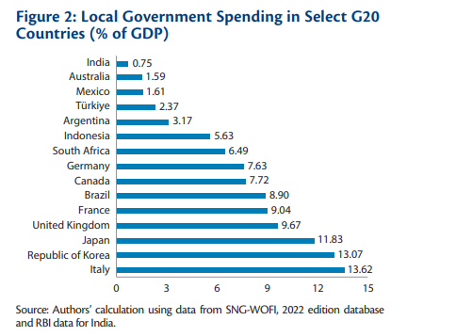
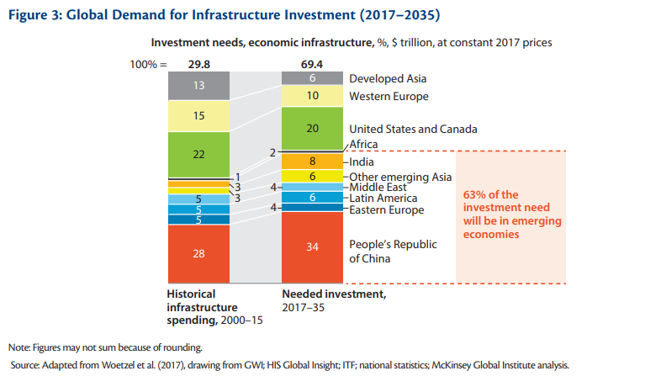
3. Enseñanzas extraídas del examen panorámico de las políticas de retro adaptación
A pesar del considerable potencial de las ciudades para hacer la transición hacia vías bajas en carbono y reforzar las finanzas municipales, las intervenciones de modernización enfrentan varios desafíos debido al acceso limitado a información confiable sobre tecnologías innovadoras; altos costos iniciales; y la falta de trabajadores calificados, empresarios verdes y barreras regulatorias (MCTF 2009; Meijer et al. 2010; Liu et al. 2020; Economist Intelligence Unit 2018). Como resultado, un puñado de países (Recuadro 1) han optado por la modernización urbana para adaptarse al clima cambiante en un entorno con recursos limitados. Incluso si algunas ciudades lo han implementado, se encontraron con varios problemas operativos, como la falta de acceso a financiamiento de bajo costo, dificultades para medir la eficiencia lograda después de la modernización, aceptación pública limitada, incertidumbres con respecto a la recuperación de costos (Polzin et al. 2018; Brown, Sorrell y Kivimaa 2019).
Para abordar estos problemas, las ciudades de los países del G20 han adoptado varias medidas políticas. Revisión de las mejores prácticas de adaptación de las medidas de política en el ámbito de los edificios, la infraestructura y el entorno construido La Tabla 1 puede proporcionar una comprensión matizada de lo que funciona sobre el terreno y cómo las ciudades pueden aprender de las experiencias de los demás. Esto es importante para las ciudades que se urbanizan rápidamente en los países del G20 del Sur Global, que están significativamente expuestas a las crecientes amenazas del cambio climático.
Lo que surgió de la revisión del panorama de las políticas de modernización (Tabla 1) es que las ciudades de los países del G20 están utilizando una amplia gama de instrumentos sociotécnicos para modernizar sus edificios, infraestructura y entorno construido existentes. También revela que el progreso en la modernización del sector de la construcción es más pronunciado en el Norte Global, ya que han experimentado con varios instrumentos políticos a lo largo de los años para lograr la eficiencia energética. Recientemente, sin embargo, las ciudades del G20 en el Sur Global han adoptado algunas iniciativas políticas para la modernización urbana, especialmente para la infraestructura y el entorno construido, aunque aún queda mucho por hacer. Esto requiere esfuerzos más priorizados por parte del gobierno y los actores privados para racionalizar las intervenciones de modernización.

Índice Global de Modernización

Entre las diferentes intervenciones sectoriales, la modernización de edificios surgió como la estrategia dominante a nivel mundial para lograr la eficiencia energética y cumplir con los objetivos de cero emisiones netas. Para monitorear el progreso de la modernización de edificios, 3Keel preparó recientemente (2022) un Índice Global de Modernización (GRI) para países seleccionados del G20 (dependiendo de los datos disponibles públicamente). El GRI considera las existencias de construcción existentes, el rendimiento de las emisiones y las acciones gubernamentales para mejorar las emisiones y demuestra cómo estos países se están moviendo con éxito hacia el logro de una industria de la construcción neta cero.

Todos los países seleccionados del G20 se quedaron atrás en el desempeño de la adaptación (GRI obtuvo una puntuación inferior a 50 en una escala de 100) (Figura 4). Sin embargo, el progreso en los países del G20 del Norte Global (por ejemplo, Alemania, Francia, Reino Unido e Italia) es mucho mejor que (por encima de 50) los países del G20 del Sur Global (como la República Popular China, Arabia Saudita, Türkiye, Brasil y México). Esto se debe principalmente a las variaciones en las políticas y regulaciones gubernamentales sobre energía renovable y el rendimiento energético de los edificios. Por ejemplo, algunos países del G20 del Norte Global, especialmente los de la Unión Europea (UE) (por ejemplo, Alemania, Francia, Reino Unido e Italia), superaron a otros principalmente debido a la política de larga data del bloque sobre energía renovable. Por lo tanto, existe una mayor necesidad de intervenciones políticas de adaptación sólidas y viables para las ciudades en los países del G20 del Sur Global.

A) Antes de que el Reino Unido abandone la UE.
Fuente: 3Keel (2022).

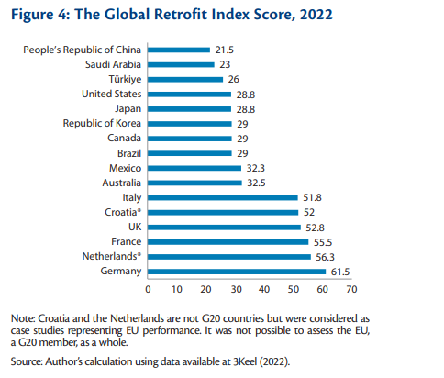
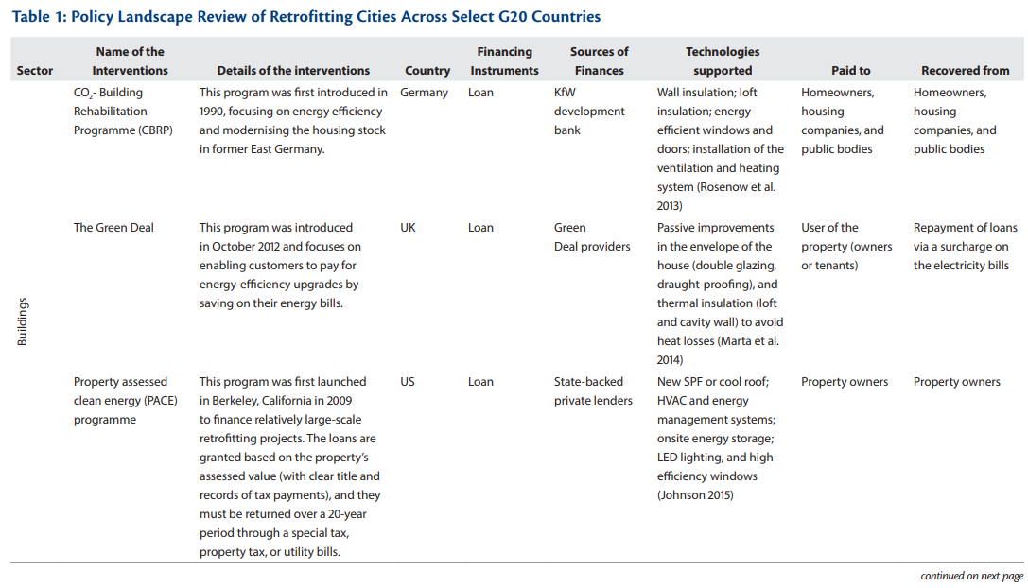
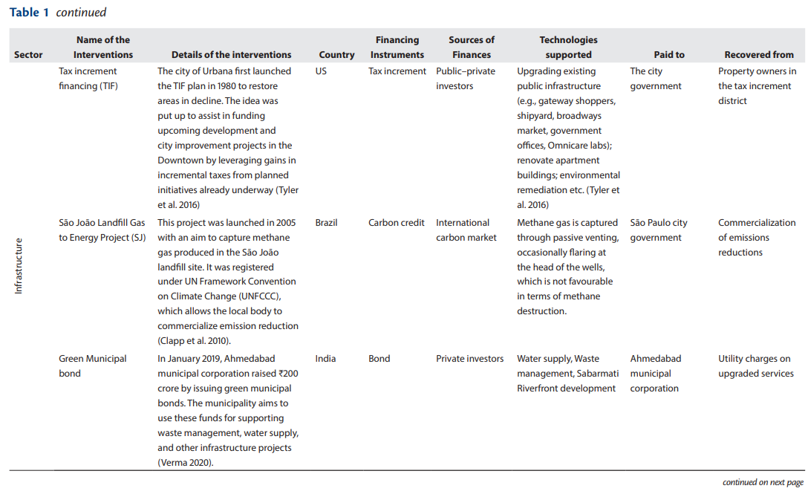
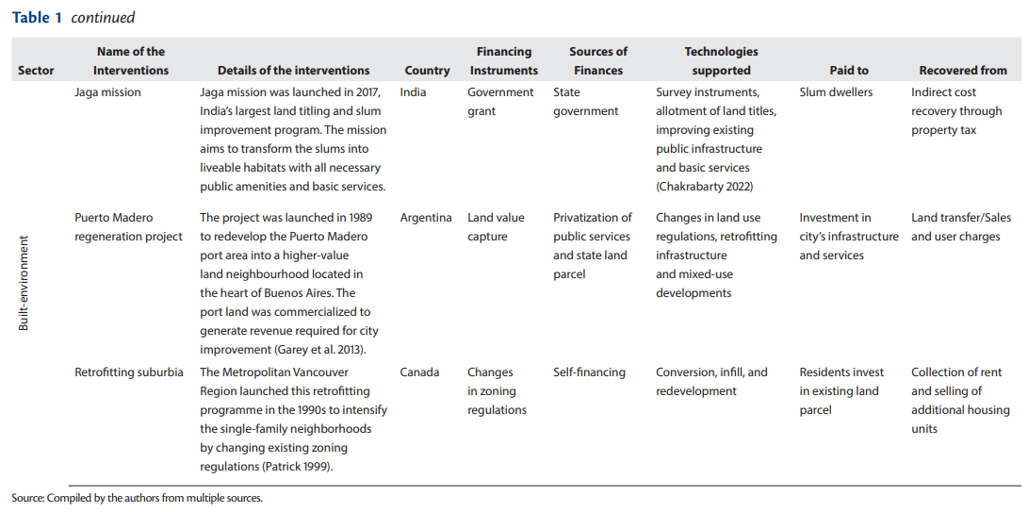
Profundizamos en los aprendizajes clave que surgieron de la revisión del panorama de políticas, como se presenta en la Tabla 1, en la siguiente sección. Estos serán útiles para ampliar y hacer que la modernización funcione para las ciudades en los países del G20 del Sur Global.
• Compensar los altos costos iniciales de la modernización de edificios
Cualquier intervención de modernización de edificios va acompañada de altos costos iniciales. Para superar estos problemas, los instrumentos de deuda parecen ser el instrumento financiero preferido por la mayoría de los países desarrollados del G20. Las ciudades han introducido varias medidas políticas, como CBPR, Green Deals y PACE para subsidiar préstamos de bajo costo que están garantizados a través de la inversión directa del gobierno o la participación del sector privado. Por ejemplo, en el caso del CBPR, el banco estatal alemán, KfW, invirtió una gran cantidad en subsidiar los préstamos emitidos para la modernización. Para Green Deal y PACE, el sector privado realiza la inversión para la modernización y posteriormente recupera el dinero a través de EMI cargado a los ahorros de los consumidores en las facturas de energía (Dowson et al. 2012). Por lo tanto, la formulación de medidas políticas similares puede ser útil para que las ciudades de los países del G20 del Sur Global reduzcan los altos costos iniciales de la modernización de edificios.
• Utilizar los instrumentos financieros disponibles para aprovechar fuentes de ingresos alternativas
Las medidas de política implementadas por los países del G20 cubiertas como parte de este informe de políticas están más inclinadas a aprovechar fuentes de ingresos alternativas. Los instrumentos financieros que se utilizan para este propósito incluyen el financiamiento del incremento de impuestos, la comercialización de créditos de carbono, la emisión de bonos verdes y la captura del valor de la tierra, entre otros. Esto permite a los ULB recaudar una cantidad considerable de fondos del mercado de capitales para apoyar sus proyectos de desarrollo urbano resistentes al clima. Además, proporciona el impulso tan necesario para restaurar las funciones de la parte más antigua de la ciudad que se encuentra con el problema de las plagas urbanas, al tiempo que combina el valioso patrimonio histórico con el nuevo desarrollo (Garay 2013). Las ciudades en los países del G20 del Sur Global pueden utilizar instrumentos financieros similares para aprovechar fuentes alternativas de flujos de ingresos para ampliar sus intervenciones de adaptación para superar las agudas limitaciones presupuestarias para el desarrollo de infraestructura.
• Localización de las innovaciones tecnológicas disponibles para la modernización
Esta revisión del panorama de políticas también presenta una amplia gama de innovaciones tecnológicas disponibles para la modernización que mitigan los efectos del cambio climático. Algunas de estas medidas tienen como objetivo reducir el consumo de energía a través de la re-fabricación de edificios energéticamente eficientes, la iluminación LED, el aislamiento térmico, el almacenamiento de energía en el sitio y la gestión sostenible de residuos. Mientras que otras intervenciones se centran en cambios en la zonificación del uso de la tierra y las regulaciones de construcción que permiten a las ciudades capturar los valores de la tierra optimizando el uso de las parcelas de tierra existentes y mejorando su entorno construido para mejorar la habitabilidad de los espacios urbanos. Las ciudades del Sur Global pueden adoptar medidas similares para modernizar edificios, infraestructura y entorno construido, teniendo en cuenta sus contextos sociopolíticos locales.
• Simplificar los canales de acceso a la financiación de la adaptación
El éxito de cualquier intervención de retro adaptación está directamente relacionado con el acceso de los clientes a la financiación y la capacidad de mitigar el riesgo de las inversiones privadas para llegar a un gran segmento de la población. Esto puede garantizarse simplificando los canales de acceso a la financiación de la modernización (es decir, la financiación pagada y recuperada) (Brown et al. 2019). En este sentido, las ciudades de los países del G20 del Sur Global pueden aprender de medidas políticas como Green Deals y PACE. A diferencia de un préstamo típico, Green Deal y PACE tienen el potencial de reducir los riesgos de inversión al vincular las cuotas del préstamo a la propiedad, pero no al prestatario, que podría mudarse a una ubicación de vivienda diferente antes de cerrar los reembolsos del préstamo (Dowson et al.2012).
4. Marco para catalizar intervenciones de modernización para reforzar las finanzas municipales
Los ULB y las ciudades, en particular, se encuentran cada vez más en el centro de la acción mundial en materia de energía y cambio climático. Los ambiciosos planes para construir ciudades Net-Zero en los países del G20 del Sur Global se basan actualmente en las arenas movedizas de las malas finanzas municipales. La modernización de edificios, infraestructura urbana y el entorno construido tienen un mayor potencial para reforzar las finanzas municipales, ya que permiten a los municipios reducir su demanda y costos de energía de uso final y aliviar las restricciones presupuestarias al ir más allá de las fuentes tradicionales de financiamiento. Con el fin de aprovechar fuentes alternativas de financiación, las ciudades pueden desempeñar papeles y funciones decisivas catalizando el mercado de modernización urbana que tiene un enorme valor tanto para las empresas como para el gobierno local (Dyer, Luebkeman y Guthrie 2011).
Esta sección describe posibles vías a través de las cuales las intervenciones de modernización ayudan a las ciudades a mejorar sus finanzas municipales. Comprender estas vías es fundamental no solo para desbloquear el mercado que brinda una valiosa oportunidad para el estímulo económico y la resiliencia al riesgo en un contexto urbano del Sur Global cada vez más limitado por los recursos, sino también para una intervención política holística a una escala significativa para una opción rentable para construir un futuro bajo en carbono.
a. Las ciudades como facilitadoras: estudio de caso de gestión de residuos sólidos en São Paulo (Brasil)
Recientemente, el mercado mundial del carbono se ha convertido en una nueva fuente de ingresos para descarbonizar el sector urbano a través de intervenciones de modernización. Sin embargo, para participar en el comercio de emisiones de carbono, el papel de las ciudades es crucial, ya que pueden actuar como facilitadoras en el registro de los proyectos y programas de descarbonización bajo la Convención Marco de las Naciones Unidas sobre el Cambio Climático (CMNUCC). Bajo este marco, las ciudades pueden registrar sus intervenciones de retroadaptación en el ámbito de los Mecanismos de Desarrollo Limpio (MDL) o la Aplicación Conjunta (AC) como se define en los artículos 12 y 6 del Protocolo de Kyoto, respectivamente, lo que les permite comercializar la emisión de GEI compensatoria. Por ejemplo, las ciudades de todo el mundo se enfrentan a problemas de gestión de residuos, y los vertederos han estado liberando constantemente metano, un potente GEI, a la atmósfera. Como respuesta, las ciudades encargaron varios proyectos de mitigación en el marco de los mecanismos MDL/AC del Protocolo de Kioto, en los que se han utilizado tecnologías innovadoras de adaptación para recoger gas de vertedero para producir biogás, que luego se utiliza para la generación de electricidad. Tales intervenciones son críticas no solo para proporcionar una solución ambiental, social y financiera a la liberación de gas de vertedero a la atmósfera, sino también para crear una nueva fuente de ingresos para el municipio mediante la venta de reducciones certificadas de emisiones (RCE) en línea con el Protocolo de Kioto. La ciudad de São Paulo (Brasil) proporciona un ejemplo sobresaliente de crédito de carbono, donde el mecanismo MDL se ha utilizado como una estrategia de mitigación climática en asociación con la corporación municipal local y una entidad privada. Los ingresos generados por los créditos MDL proporcionan a la ciudad de São Paulo los fondos necesarios destinados a reforzar las finanzas municipales y promover proyectos locales de desarrollo sostenible (Clapp et al. 2010).
b. Las ciudades como garantes: estudio de caso de los "bonos verdes" en Ahmedabad (India)
Las políticas y programas gubernamentales dirigidos a construir ciudades resilientes al clima y sostenibles requieren un financiamiento significativo. Las ciudades de todo el mundo están recurriendo a instrumentos innovadores de financiación verde, como los bonos municipales verdes, para recaudar fondos del mercado para el desarrollo de infraestructura urbana resistente al clima y las intervenciones de modernización. Dado que existe una demanda de tales instrumentos financieros, este proceso ayuda a las ciudades a abordar sus necesidades inmediatas de financiamiento para las intervenciones de retroadaptación mientras actúan como garantes. El dinero recaudado del mercado de capitales a través de la emisión de bonos verdes no solo es útil para que los ULB apoyen varios proyectos verdes y climáticos, incluidos los relacionados con la energía limpia, el transporte y la gestión sostenible de residuos y agua, sino que también mejoren su salud financiera al cobrar tarifas adicionales a los usuarios (Verma 2020). Por ejemplo, la ciudad de Ahmedabad (India) recaudó con éxito ₹ 200 crore en 2019 para proyectos ecológicos mediante la emisión de bonos municipales verdes, que se utilizarán para el suministro de agua, la gestión de residuos, el desarrollo de Sabarmati Riverfront y otros proyectos de desarrollo / modernización de infraestructura (Verma 2020).
c. Las ciudades como agregadores: Estudio de caso de la financiación por incremento de impuestos (TIF) en Urbana (EE.UU.)
El Financiamiento de Incremento de Impuestos (TIF) ha sido concebido como una medida de política dirigida espacialmente en los Estados Unidos para utilizar fuentes alternativas de ingresos. Ofrece un enfoque de desarrollo económico local que no solo mejora la capacidad de endeudamiento de los ULB, sino que también les brinda una ventana de oportunidad para financiar mejoras en la ciudad sin recaudar nuevos impuestos. TIF utiliza la mejora futura anticipada de los ingresos fiscales para financiar las intervenciones de modernización actuales. Para lograr el objetivo de incremento de impuestos, los ULB siguen el principio de modernización de edificios existentes, infraestructura y entorno construido, lo que aumenta el valor de la propiedad circundante. Sin embargo, existe una brecha de tiempo entre el gasto TIF y la generación de ingresos. En tal contexto, la autoridad tributaria del área TIF actúa como un agregador para pedir dinero prestado del mercado en la etapa inicial de adaptación y reembolsar los préstamos con ingresos fiscales incrementales obtenidos en la etapa posterior. Al hacerlo, los ULB prometen los ingresos futuros para financiar las intervenciones inmediatas de modernización (Dye y Merriman, 2000). Un ejemplo de un modelo TIF exitoso de financiamiento de modernización se puede encontrar en la ciudad de Urbana Downtown (EE. UU.) (Tyler et al. 2016).
d. Ciudades como implementadoras: Estudio de caso de captura de valor de la tierra en Puerto Madero (Argentina)
El papel de las ciudades como implementadoras consiste en acciones de modernización dentro de su jurisdicción, al tiempo que mejora la eficiencia energética y la sostenibilidad ambiental de los edificios, la infraestructura urbana y el entorno construido. Los gobiernos municipales a menudo emprenden varios proyectos de desarrollo urbano abandonados como parte de una estrategia de mejora más amplia que generalmente incluye una enmienda en las regulaciones de uso de la tierra, renovaciones de edificios e inversiones en infraestructura urbana nueva o modernizada (por ejemplo, sistemas de alcantarillado, gestión de residuos, carreteras, transporte público, servicios recreativos / ambientales, etc.), que a menudo aumentan el valor de la tierra debido a la reducción del riesgo y los beneficios colaterales vinculados con la inversión (Kiel 2021). Esto también mejora indirectamente las finanzas municipales al atraer una considerable inversión privada y crear empleos, estimular el crecimiento económico local y, finalmente, contribuir a una mayor recaudación de impuestos. Sin embargo, en muchos casos, especialmente en el Sur Global, cuando las ciudades no cuentan con fondos adecuados para la inversión inicial de modernización, optan por vender algunas de las parcelas a terceros. Los fondos derivados de las transferencias y ventas de tierras permiten al gobierno de la ciudad cubrir los costos operativos y mejorar las finanzas municipales. Posteriormente, este ciclo de inversión continúa en otras partes de la ciudad, lo que refuerza las finanzas municipales. La ciudad de Buenos Aires (Argentina) demuestra el mejor ejemplo de implementación del instrumento de captura de valor de la tierra para financiar iniciativas de modernización y reforzar las finanzas municipales (Garey et al. 2013).
5. Conclusión y recomendaciones para la agenda del G20
La modernización tiene el potencial de ser un impulsor clave de las vías bajas en carbono y reforzar las finanzas municipales en las ciudades de los países del G20 del Sur Global. La modernización de los edificios existentes, la infraestructura urbana y el entorno construido ayuda a las ciudades no solo a mitigar las emisiones antropogénicas de GEI, sino que también fomenta las externalidades positivas al atraer inversiones privadas, crear empleos verdes y ahorrar dinero al reducir las facturas de servicios públicos de energía y permitir que las comunidades locales se adapten contra el riesgo climático. Sin embargo, como se analiza en este informe de políticas, la modernización enfrenta una serie de desafíos financieros, tecnológicos y regulatorios que requieren una acción política inmediata.
El G20 podría asumir un papel fundamental para abordar estos desafíos: primero, en respuesta al problema de los altos costos iniciales, el G20 puede alentar a los países del Sur Global a proporcionar préstamos de bajo costo u organizar disposiciones especiales de financiamiento para modernizar las ciudades con el modelo de asociación público-privada. En segundo lugar, la creación de un entorno propicio para que los ULB a través de las negociaciones del G20 adopten herramientas de financiamiento innovadoras (por ejemplo, créditos de carbono, bonos verdes) para la modernización será extremadamente útil para aprovechar fuentes alternativas de flujos de ingresos. En tercer lugar, para acelerar la adopción de tecnología emergente e innovadora, un ecosistema regulatorio de apoyo es clave, y el grupo U20 puede ser una excelente plataforma para eso mientras implementa eficazmente intervenciones de modernización a escala. En cuarto lugar, la mejora de la autonomía financiera de los ULB en los países del Sur Global debe racionalizarse en la agenda política del G20 para ampliar las intervenciones de modernización de manera efectiva.
Finalmente, si bien el G20 debe pensar en las crecientes demandas de modernización de infraestructura en el Sur Global urbano, existe una gran necesidad de realizar plenamente los diversos roles y funciones de las ciudades, como facilitadores, garantes, agregadores e implementadores, para aprovechar fuentes alternativas de flujos de ingresos para los ULB utilizando eficazmente las intervenciones de modernización. En este sentido, la integración de la agenda de infraestructura urbana en las plataformas de intercambio de conocimientos del G20, los programas de trabajo del U20, el ETWG y su priorización en los eventos paralelos del C40, U20, específicamente desde la perspectiva del Sur Global, debe ser una prioridad.
